Завдання
І етапу Всеукраїнської учнівської олімпіади з історії
8 клас

- Завдання. Вирішіть тестові рядки. Визначте зайве у рядку (2 бали). Поясніть свій вибір (3 бали).
- Глухів, Батурин, Переяслав, Гадяч.
- Ф.Рабле, М.Сервантес, А.Дюрер, Д.Бокаччо.
Усього 10 балів.
- Завдання. Історична задача.
До різниці дат утворення Запорізької Січі на о. Хортиця та початком Реформації в Європі додати рік Хотинської битви та відрахувати століття в якому літописі вперше зазначає назву «Україна». Дату, яку ви одержали має велике значення в історії України. Розкажіть про знакову подію, яка відбулася в цей рік (подія, її зміст та історичне значення).
Усього 15 балів.
- Завдання. Назвіть історичні постаті, їх вислови та роль і місце в історії за таблицею:
№  з/п | Історична постать | Їх вислови | Роль і місце в історії
- «У мене не було інших ворогів, крім ворогів держави»
- «Живопис – це поезія, яку можливо бачити»
- «На Бога сподівайтесь, але порох тримайте сухим»
- «А жалувати своїх холопів ми в праві… І страчувати в праві теж»
- «Умислив фундувати школи, або молодь у побожності була, у звичаях добрих, у науках вільних навчена була» (20 балів)
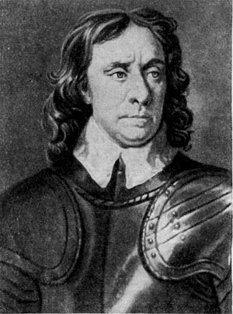 | 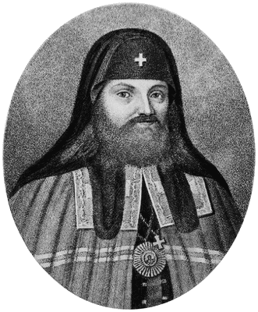 | 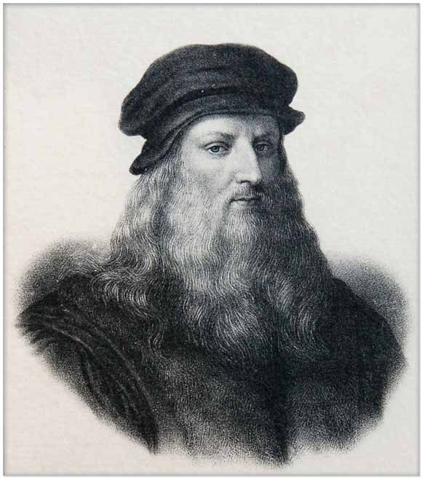 | 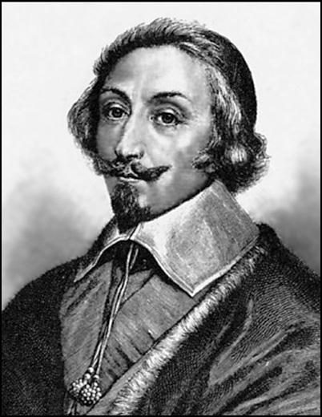 | 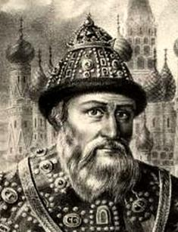
1 | 2 | 3 | 4 | 5
У вигляді короткого допису в історичний довідник дайте коротку характеристику (5 речень) історичній постаті, яка зображена на світлині № 2 (10 балів).
Усього 30 балів
- Завдання. Прочитайте фрагменти історичних текстів. Визначте яку подію вони висвітлюють, дату та історичне значення чи наслідки події.
№  з/п | Подія | Дата | Історичне значення чи наслідки
- «Через рік після перемоги під Берестечком повністю загинуло польське військо… Того ж року господарю Василє довелося влаштовувати весілля своєї дочки Розанди».
- «…У п’ятницю, 17 травня…, після 23 днів безкрайнього моря ми побачили землю… А потім підійшли до міста Калікута».
- «Цвіт московської кінноти, що відбув щасливі походи 1654 і 1655 років, загинув за один день… У жалобній одежі вийшов Цар Олексій Михайлович до народу, і жах охопив Москву».
- «Два мирних договори, укладені в містах Мюнстер та Оснабрюк практично завершили довгострокове військове протистояння в Європі».
- «Ті польські ратні люди прийшли разом з гетьманським сином Степаном до урочища… і тих польських ратних людей… козаки, об’єднавшись разом із татарами, усіх побили, … а гетьманського сина Потоцького взяли в полон живого…».
Усього 25 балів.
- Завдання. Т.Г.Шевченку належить твір «Тарасова ніч», в якому відображені великі історичні події України.
«Лягло сонце за горою /
Зірки засіяли/
А козаки, як та хмара/
Ляхів обступали»
- Яким історичним подія присвячені ці рядки? (2 бали)
- Вкажіть дату згаданих подій (2 бали)
- Коротко розкажіть про них (3 бали)
- В чому полягає історичне значення цих подій (3 бали)
Усього 10 балів.
Загальна кількість балів 90

